Konzept

# Vorwort

Das hier soll ein erstes Konzept sein; nicht viel mehr als eine grobe Ideensammlung. Die hier beschriebenen Details finde ich persönlich gut, sie sind jedoch keines Falls in Stein gemeißelt. Anregungen, Wünsche, Kritik oder gar abweichende Meinungen sind selbstverständlich erwünscht. Hier geht es lediglich darum, wie ich mir unser Projekt (stilistisch) vorstellen könnte und bitte euch einfach um eure Meinung dazu.

# Spielwelt

Ich stelle mir eine Stadt im Noir-Stil vor. Dies bedeutet, dass das Grundthema recht düster und dunkel ist. Regen und Nacht sind dabei ein wesentliches Stilmittel, während Sonnenschein oder besonders helle Orte eher in der Minderheit sind. Die Stimmung sollte eher ungemütlich und melancholisch sein. Sämtliche Charaktere sind nicht in Helden oder Antihelden sortiert, sondern haben eher ihre eigenen „Macken“.

Das soll jedoch nicht heißen, dass das Spiel ohne Humor auskommen muss. Auch, wenn die Rahmenhandlung eher ernst ist, so soll es, bspw. in den Dialogen zwischen den Charakteren oder kleineren Kommentaren, Raum für kleine Witze oder Humor geben (siehe bspw. Gameplay von „Gunpoint“ – wobei hier Witze öfters vorkommt, als ich mir das hier vorstelle).

# C:\Users\Sven\AppData\Local\Microsoft\Windows\INetCache\Content.Word\gallery_gaming-the-raven-graphic-novel-screenshot-3.jpgGraphischer Darstellungsstil

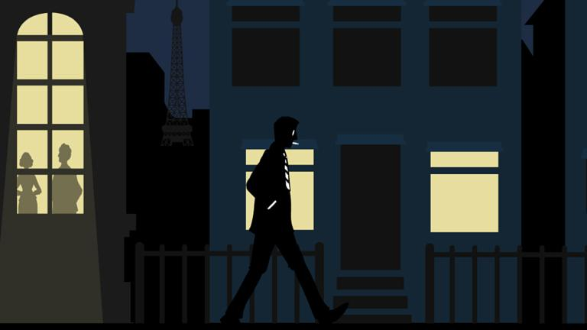Mir persönlich würde Pixel-Art besonders gut gefallen. Ich bezweifle aber, dass wir das hinbekommen. Ein minimalistischer Stil (wie in Raven: Legacy of a Thief) würde mir ebenfalls gefallen und dürfte zugleich unsere Fähigkeiten nicht überlasten. Die Figuren würde ich jedoch, wie in einem Jump ‚n‘ Run üblich, deutlich kleiner gestalten. Den Hintergrund würde ich (ähnlich wie in den Beispielsbildern rechts) farblich der Umgebung anpassen und minimalistisch halten, während die Figuren weitgehend Silhouetten sind und nur durch kleine Details herausstechen (bspw. weiße Krawatte).

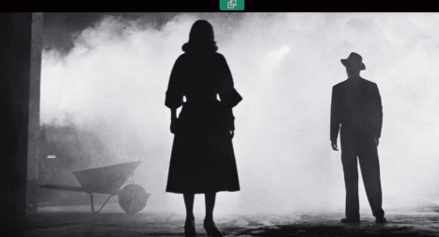Durch Parallax-Scrolling verschiedener Ebenen könnte ein schöner Bildaufbau entstehen, der strickt zwischen Vordergrund, Mittelgrund und Hintergrund trennt.  
Dazu fände ich verschiedene Stileffekte besonders gut, welche im Film auch als Mise-en-Scène beschrieben werden. Um das Beispielbild rechts aufzugreifen, wäre eine Begegnung zweier Personen im Nebel (durch bspw. ein Partikelsystem) nicht besonders schwer zu konstruieren, würde durch einen Schwarz-Weiß-Kontrast minimalistisch sein und trotzdem eine starke Atmosphäre besitzen. Ich würde mich sehr gerne für eine atmosphärische Inszenierung und kleinere Cut-Scenes einsetzen, da die ein Spiel einfach besser aussehen lassen. Generell sollte unser Ziel sein, die Spielwelt sehr „Bildhaft“ zu inszenieren – was durch unsere 2D-Ansichten nicht sehr schwer sein sollte.

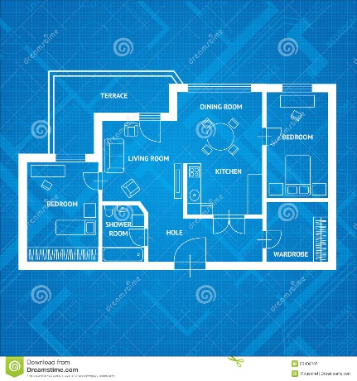Die Darstellung der Sichtweisen würde ich ebenfalls verändern. In der Seitenansicht steuert der Spieler seine Spielfigur durch die animierte Spielwelt. Um das narrativ gut zu verbauen, würde ich den springenden Hauptcharakter auf Dächern (oder Ähnlichem) herumrennen lassen.  
  
Wechselt der Spieler jedoch in die Ansicht von oben, so erscheint eine Blaupause des Gebiets. Der Spieler ist nun ein Pfeil auf einer Blaupause und kann lediglich die Interaktion mit der X- und Z-Achse wahrnehmen, jedoch nicht in der Y-Achse. Dabei gibt es verschiedene Möglichkeiten, Rätsel für diese Perspektive einzubauen und nicht zwingend notwendig ein Gebäudeplan (wie auf dem Beispielbild) zu nehmen, sondern auch einen Stadtplan. Narrativ lässt sich das nämlich (in meinem Beispiel zumindest) sehr gut verbauen.

# Charakter

Wie tief wir die Charaktere hier gestalten, sei mal dahingestellt. Jedoch fände ich gut geschriebene Hauptfiguren relativ wichtig, da sie ständig in Kontakt zueinanderstehen und demnach auch ihrem Verhalten entsprechend interagieren müssen.

Als Hauptcharaktere könnte ich mir zwei Figuren vorstellen:

Detective Morgan Westist ein renommierter Police-Detective mittleren Alters. Er ist weder verheiratet, noch hat er Kinder und lebt daher eher sozial zurückgezogen. Weder zu Kollegen, noch anderen Personen, erscheint er besonders umgänglich und strahlt stets eine Mischung aus schlechter Laune und persönlichem Desinteresse aus. Er arbeitet einfach nicht gerne mit anderen Menschen zusammen und lässt sie das auch wissen. Zu allererst ist Detective West ein Polizist; und dazu noch ein besonders Guter. Doch aufgrund seiner sozialen Inkompetenz, steht sein Job auf dem Spiel. Als ihm sein Chef einen besonders kniffligen Fall zuteilt, erkennt West die Gefahr für seine Karriere im Falle eines Scheiterns – und bedient sich an allen Mitteln, um eben diesen zu lösen. Selbst wenn das bedeutet, dass er dabei sämtliche Grenzen überschreitet – oder mit anderen Menschen zusammenarbeiten muss.

Zu seiner Hintergrundgeschichte lässt sich nicht viel sagen, da er nicht besonders Gesprächig ist. Offenbar war West sogar verheiratet; jedoch ging sein Leben in die Brüche, als sein Partner ihn bei einem Fall verriet.

Derek Hill ist ein junger (selbst ernannter) „Special Agent“ und „arbeitet“ freiberuflich als Auftragsdieb. Er ist eine Mischung aus einer Frohnatur und einem Angeber. Ein wesentlicher Bestandteil seiner Persönlichkeit ist seine Selbstüberschätzung. Er hält sich für unheimlich cool, witzig und hat für jede Situation einen „passenden“ Spruch auf Lager. Das Leben genießt er in „vollen Zügen“ und hat nicht vor, sich etwas vorschreiben zu lassen. Diese Lebensart bringt ihn jedoch immer wieder in Bedrängnis.

Seine Vorgeschichte ist jedoch weniger lustig. Aufgrund seiner aufbrausenden Art und Disziplinlosigkeit, flog Hill aus der Polizeiakademie. Seitdem hält er sich mit kleineren Aufträgen über Wasser, um sein ansonsten perspektivloses Leben zu finanzieren. Als ihn West kontaktiert, um ihm bei einem Fall zu helfen, überlegt Hill nicht zweimal.

# Story

### Vorgeschichte/Hintergrund

Der Kunsthändler Kerry Quinn wird dazu benutzt, geheime Staatspapiere als Kurier zu transportieren – getarnt unter einer (streng bewachten) Lieferung Juwelen. Jedoch spricht sich der Aufenthalt Quinns herum. Eine Organisation schleust daher einen Agenten unter das Sicherheitspersonal, um an die Staatsgeheimnisse zu kommen. Als der Agent dann zeitgerecht das Personal ausschaltet, um an den Koffer zu kommen, stellt er fest: Der Koffer mit den Juwelen und Akten ist weg. Denn in einem kurzen Moment, als kein Sicherheitspersonal im Raum war, stahl der Diamantendieb Logan Bates – ein Kleinkrimineller – den Koffer mit den Diamanten, ohne seinen „Extra-Inhalt“ zu kennen. Da der Agent damit beschäftigt war, das Sicherheitspersonal zu entsorgen, hat er vom Diebstahl keine Ahnung. Daher versucht er Kerry Quinn den Aufenthaltsort des Koffers zu entlocken. Als dieser den Koffer nicht findet, wirft der Agent Quinn vor Wut aus dem Fenster und macht sich selbst auf die Suche nach seiner Beute. Hier beginnt die eigentliche Geschichte.

### Geschichte

Ein Mord ist geschehen. Der renommierte Kunsthändler Kerry Quinn fällt aus einem Fenster des obersten Stockwerks eines Luxushotels. Die Polizei ist Ratlos, als sie die Leiche von einem Autodach aufsammelt. Detective Morgan West steht vor einem Rätsel. Es gibt keine Hinweise am Tatort, die auf den Täter hinweisen könnten. Zudem steht Hotelzimmer des Opfers unter strenger Bewachung des Geheimdienstes, der ihm den Zutritt schlichtweg verwehrt. In einer beruflichen Zwickmühle gefangen, entschließt er sich den jungen Derek Hill um Hilfe zu bitten. Hill soll für West – auch wenn es dem Detective widerstrebt – in das Hotelzimmer einbrechen und nach Hinweisen suchen. Indessen übernimmt West die Koordination mittels ihm vorliegender Blaupausen und Stadtplänen, um Hill diverse Tipps über Funk zu geben.  
Da dieses System sehr effektiv ist, übernimmt Hill die Außenarbeit und West unterstützt ihn dabei mit Informationen oder Hinweisen, während sich beide ab und an ein kleines Wortgefecht liefern. Trotz ihrer Differenzen, gelingt es ihnen den Diamantendieb in seinem Versteckt aufzuspüren. Dieser ist jedoch nicht mehr am Leben, da ihn der Agent vor der Polizei erwischen konnte. Die Jagt beginnt von Neuem, bis das Team schließlich den Agenten aufdecken und stellen kann.

# Gameplay

Ziel des Spieles ist es stets, gewisse Ziele zu erreichen und nicht „einfach“ von A nach B zu kommen. Es müssen bspw. Daten heimlich beschafft, Verdächtige eingefangen oder andere Missionsziele erreicht werden. Oft stehen diese dabei in einem Zusammenhang, weshalb man erst B und C erreichen kann, wenn zuvor A erledigt wurde.

Idee des Ganzen ist es, durch Hills Augen zu blicken, wenn man in der Seitenansicht ist. Bei der Vogelperspektive hat man jedoch nur die Karte von West vor Augen, auf der die Position von Hill als Pfeil gesteuert wird. Oftmals muss so eine Blaupause auch beschafft werden, indem man bspw. einen Computer hackt oder Schreibtisch durchsucht. Erst dann lassen sich weitere Teile des Levels überhaupt anspielen.

Jede Perspektive sollte ihre Stärken und Schwächen haben. Ich könnte mir vorstellen, dass man in der Seitenansicht springen und sich an Wänden festhalten kann. In der Vogelperspektive (wo ich nur eine Blaupause zur Verfügung habe) kann ich nur die Gegner sehen, die in meinem Sichtkegel sind, wobei diese Gegner mich ebenfalls nur sehen, wenn ich in ihrem Sichtkegel bin. Sehe ICH einen Gegner, wird mir dieser auf der Karte angezeigt – mitsamt seinem Sichtkegel. Je nachdem, wie schwer das Level dann aussieht, könnte man dem Hauptcharakter einen größeren Sichtkegel oder auch Hinweise (durch „Geräuschanzeiger“) auf die Position vermeintlicher Gegner geben. Um Hinweise, Items, o.ä. zu finden, muss der Spieler mit Einrichtungsgegenständen interagieren – das bedarf eigentlich keiner großen Animation, sondern lediglich ein Voice-Over.

Die Perspektiven entscheiden daher, welchen Spielstil wir gerade spielen. In der Seitenansicht spielen wir einen Plattformer. In der Top-Ansicht ein Rätselspiel. Gerne können wir passagenweise den Spieler mittels Wechsel zwischen Seiten- und Top-Ansicht um bspw. Hindernisse herummanövrieren. Ich würde jedoch gerne auch Rätselelemente einbauen, um genügend Abwechslung zu bieten.

# Musik

Ich könnte mir für die Untermalung des Menüs, sowie Szenenbedingt im Spiel, Jazzmusik vorstellen.

# Links

Trailer zu „Gunpoint“:   
https://www.youtube.com/watch?v=q9d5ht7mQUU

Gameplay zu „Gunpoint“:  
https://www.youtube.com/watch?v=us5Jyn3g44s

# Skizzen

### Top-Ansicht

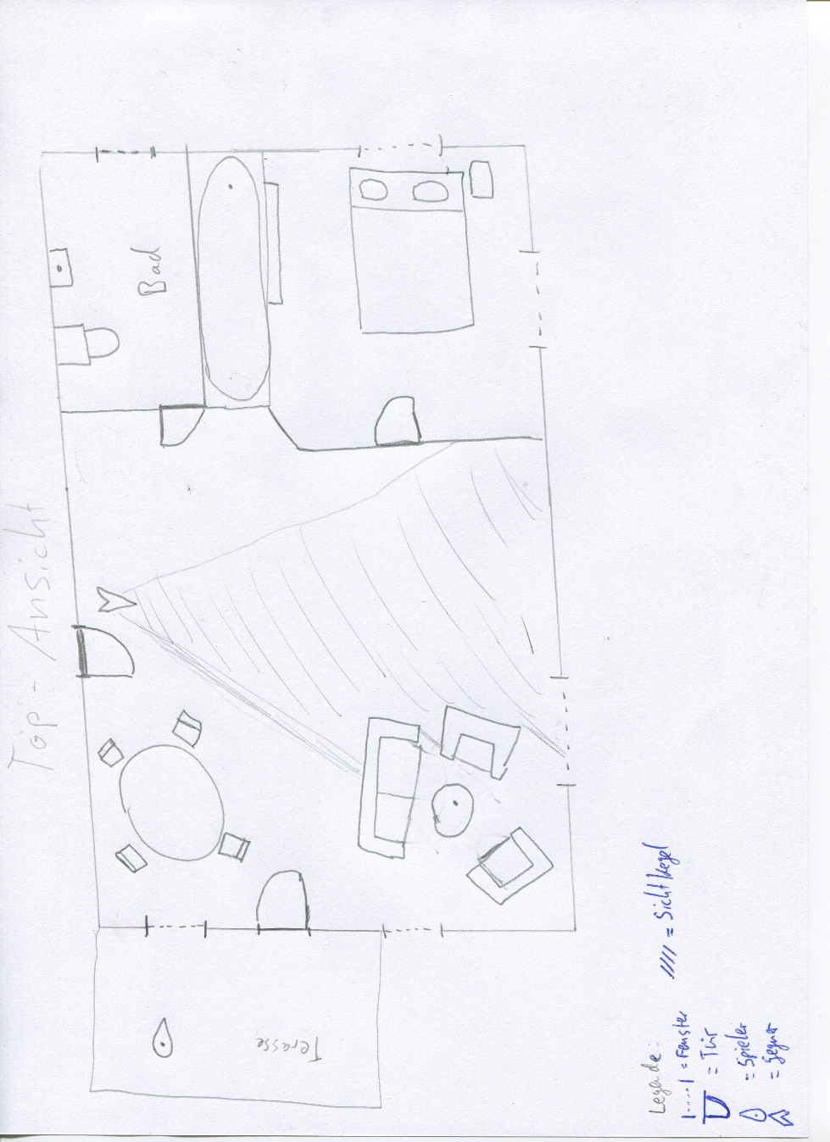

Wie schon zuvor erwähnt, ist das nur ein mögliches Beispiel. Der Spieler befindet sich auf der Terrasse und sieht einen Gegner. Der Gegner selbst hat einen gewissen Sichtkegel, der hier schattiert angedeutet wird. Um an mögliche Daten zu gelangen, muss der Spieler um den Gegner herummanövrieren. Dabei kann er durch Türen oder Fenster gehen – diese ggf. laut oder leise öffnen.

#### Gameplay

Eine mögliche Umsetzung, könnte ich mir Folgendes vorstellen: Der Spieler ist auf die Terrasse gelangt. Um den Gegner zu umgehen (oder auszuschalten), interagiert der Spieler mit dem Fenster (Klopfen, Einschlagen, …). Da der Gegner dann auf das Fenster zugeht, wechselt der Spieler in die Seitenansicht und wartet, bis der Gegner auf der Terrasse auftaucht. Dann kann der Spieler entweder den Gegner umgehen, oder ihn ausschalten.

Mir ist klar, dass hier sehr viele Gameplay-Elemente beschrieben sind. Wie umfangreich wir das gestalten, sei mal außen vorgelassen. Wichtig ist an meinem Konzept: Die Top-Ansicht sollte wie eine Blueprint aussehen; der Wechsel zwischen Seitenansicht und Top-Ansicht bietet verschiedene Möglichkeiten, die im Spiel kombiniert werden können/sollen/müssen; Gegner haben einen Sichtkegel, dem man entgehen muss (welcher jedoch nur in der Top-Ansich sichtbar ist).

### Seitenansicht

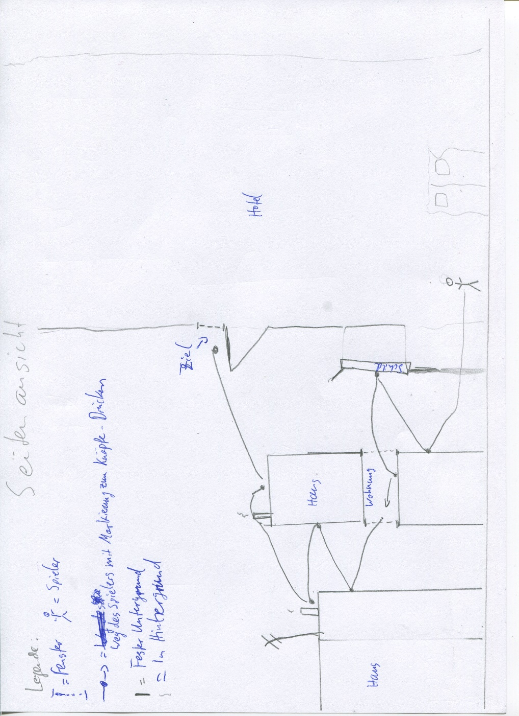

Um einen gewissen Realismus zu wahren, halte ich es für Sinnvoll die „Jump ‚n‘ Run – Elemente“ als Parkour darzustellen – vornehmlich auf Dächern. Dabei muss der Charakter, neben dem normalen Sprung, auch verschiedene andere Bewegungsformen beherrschen. Für den Anfang würde einfach ein „Wandsprung“ (Mario lässt grüßen) reichen. Ob Gegner auch „einfach“ durch einen Sprung auf den Kopf ausgeschaltet werden können, lässt sich ja noch diskutieren.

#### GamePlay

Anhand des Bildes, stelle ich mir folgendes vor. Um in ein Hotelzimmer zu gelangen, muss der Spieler einen Wandsprung über eine Hauswand und ein Werbeschild tätigen. Er landet in einer Wohnung (durchbricht ggf. Glas) und kann von dort aus weitere Sprungtechniken zu seinem Ziel durchführen.

Interessant fände ich die Möglichkeit, wenn man im Teil der Wohnung in die Top-Ansicht wechseln müsste, um das linke Fenster in einem anderen Raum zu suchen. Wichtig wäre mir hierbei, dass eine Kombination von Seitenansicht und Top-Ansicht stattfindet.

### Das erste Level

Im Prinzip stelle ich mir hier (sehr rudimentär) das erste Level vor. Wir müssen ja erstmal eine kleine Demo-Version unseres Spielprinzips bauen – ich denke, diese Möglichkeit hätten wir hier. Vom Boden aus, springt der Spieler auf die Terrasse des Hotelzimmers (siehe Bild zur Seitenansicht) und sucht dann im Zimmer nach einem Hinweis/Gegenstand zur Interaktion (siehe Bild zur Top-Ansicht).

Details lassen sich natürlich anderweitig besprechen.

# Trash-Ideen

* Die Inszenierung des Spiels ließe sich durch eine Cutscene darstellen, in der man eine Sicht über die Stadt bekommt. Die Kamerafahrt über der Stadt endet, als die Kamera einen Mann aus dem Fenster „auffängt“, indem sie entgegen seiner Fallrichtung ein Gebäude von unten nach oben abfilmt (und dieser von oben heruntergefallen kommt).
* Überdramatischer Fall aus einem Fenster (im Erdgeschoss) ließe sich humoristisch einbauen